|  |  |  |  |
| --- | --- | --- | --- |
| Администрация  муниципального образования  Краснокоммунарский  поссовет  Сакмарского района  Оренбургской области  ПОСТАНОВЛЕНИЕ  07 апреля 2025 года № 35- п п. Красный Коммунар |  |  |  |
| О внесении изменений в  правила землепользования и застройки муниципального образования Краснокоммунарский поссовет Сакмарского района Оренбургской области | |  |  |

Руководствуясь протестом прокуратуры от 31.01.2025 № 07-01-2025 в целях приведения в соответствие правил землепользования и застройки муниципального образования Краснокоммунарский поссовет Сакмарского района Оренбургской области, ПОСТАНОВЛЯЮ:

1. Внести в постановление администрации муниципального образования Краснокоммунарский поссовет Сакмарского района Оренбургской области от 04.08.2022 № 93-п «Об утверждении Правил землепользования и застройки муниципального образования Краснокоммунарский поссовет Сакмарского района Оренбургской области»

(в редакции постановление от 07.10.2024 г. № 155-п) следующие изменения:

1.1. В части 1 статьи 37 Правил землепользования и застройки муниципального образования Краснокоммунарский поссовет Сакмарского района Оренбургской области» (далее по тексту Правила) слова «решение представительного органа местного самоуправления» заменить словами «постановление администрации».

1.2. Часть 2 статьи 37 Правил изложить в новой редакции: « 2. Основаниями для рассмотрения главой местной администрации вопроса о внесении изменений в правила землепользования и застройки являются:

- несоответствие правил землепользования и застройки генеральному плану поселения, генеральному плану муниципального округа, генеральному плану городского округа, схеме территориального планирования муниципального района, возникшее в результате внесения в такие генеральные планы или схему территориального планирования муниципального района изменений;

**-** несоответствие сведений о местоположении границ зон с особыми условиями использования территорий, территорий объектов культурного наследия, отображенных на карте градостроительного зонирования, содержащемуся в Едином государственном реестре недвижимости описанию местоположения границ указанных зон, территорий;

- несоответствие сведений о местоположении границ населенных пунктов (в том числе в случае выявления пересечения границ населенного пункта (населенных пунктов) с границами земельных участков), содержащихся в документах территориального планирования, содержащемуся в Едином государственном реестре недвижимости описанию местоположения границ указанных населенных пунктов, которое было изменено в соответствии с федеральным законом при внесении в Единый государственный реестр недвижимости сведений о границах населенных пунктов;

**-** несоответствие установленных градостроительным регламентом ограничений использования земельных участков и объектов капитального строительства, расположенных полностью или частично в границах зон с особыми условиями использования территорий, территорий достопримечательных мест федерального, регионального и местного значения, содержащимся в Едином государственном реестре недвижимости ограничениям использования объектов недвижимости в пределах таких зон, территорий;

**-** установление, изменение, прекращение существования зоны с особыми условиями использования территории, установление, изменение границ территории объекта культурного наследия, территории исторического поселения федерального значения, территории исторического поселения регионального значения;

**-** обнаружение мест захоронений погибших при защите Отечества, расположенных в границах муниципальных образований.

**-** несоответствие сведений о границах территориальных зон, содержащихся в правилах землепользования и застройки, содержащемуся в Едином государственном реестре недвижимости описанию местоположения границ указанных территориальных зон, которое было изменено в соответствии с федеральным законом при внесении в Единый государственный реестр недвижимости сведений о границах территориальных зон.

Настоящие Правила могут быть изменены по иным законным основаниям постановлениями администрации муниципального образования Краснокоммунарский поссовет».

1.3. В 6 абзаце части 1 ст. 38 Правил предложение «В случае принятия положительного решения о внесении изменений в настоящие Правила глава направляет проект соответствующих предложений в представительный орган местного самоуправления муниципального образования Краснокоммунарский поссовет» считать утратившим силу.

2. Постановление вступает в силу после опубликования.

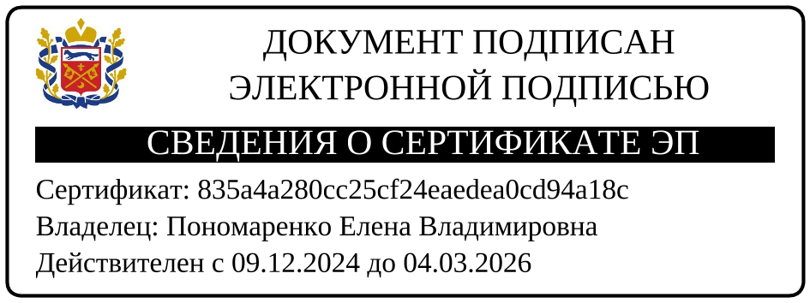

Глава поссовета Е.В. Пономаренко

Разослано: в дело

Исп. Савельева О.А.

Тел:8(35331)27237